 | 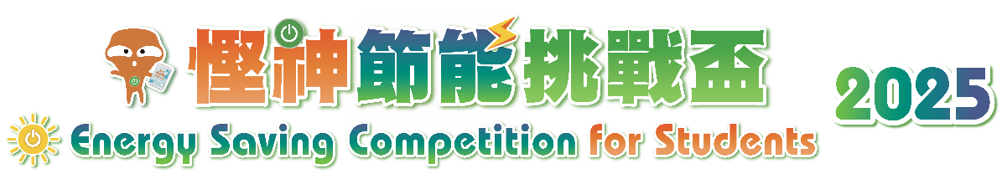
報名表格（中學組）
第一部分－重要事項
- 電郵報名：請填寫此表格（必須填寫第二至第五部分），連同補充資料（即於第四部分所選取之項目），於截止報名日期或之前電郵至 eschampion2025@emsd.gov.hk。如提交檔案超過10MB，請致電3155 3977向比賽秘書處尋求協助。如選擇遞交立體模型，請聯絡比賽秘書處以安排於截止報名日期或之前運送至機電工程署總部大樓。
- 網上報名：請於截止報名日期或之前填妥網上表格（https://esurvey.emsd.gov.hk/form/view/5859fb27-1757397052990）。
- 截止報名日期為2026年1月8日。
- 參賽名額不限。每位合資格的參加者將會獲發參與證書。
- 如有需要，主辦機構可能要求參加者提交身份證明文件（學生證或其他證明文件）之副本，以作核實。
- 參賽資料及作品將不予歸還。主辦機構有權使用參賽作品以作宣傳之用途。
- 如有查詢，請致電3155 3977與比賽秘書處聯絡。

* 必填欄位
第二部分－基本資料（請盡量提供所有資料）
作品名稱（不多於20字）
中文*

英文*

學校名稱#
中文*

英文*

郵寄地址*（收取證書）（組別申請：請填寫一個地址）

⼞ 個人申請*
學生姓名（列印在證書上）
中文* |  | 英文*
班別* | 電郵地址* |  | 聯絡電話／手機號碼*
或
⼞ 組別申請*（二至四人一組）
學生姓名（列印在證書上） |  |  | 班別* | 電郵地址* | 聯絡電話／  手機號碼*
 | 中文* | 英文* | 班別* | 電郵地址* | 聯絡電話／  手機號碼*
- 組長
- 組員
- 組員
- 組員
備註: ⼞ 請剔選合適的方格
第三部分－項目計劃簡介* （不多於4頁A4紙、字型大小為12。如有需要，可附加紙張）
例子：介紹目的、節能和／或可再生能源和／或潔淨能源方面的創新理念或技術，以及主要成果

第四部分－補充資料*（請剔選合適的方格，可提交多於一項。）
（請保留所有已剔選的作品。主辦機構可能要求參加者於稍後提交有關作品。）
- ⼞ 多媒體視頻 （最長5分鐘） （MP4格式）
- ⼞ 簡報檔案 （最多30張幻燈片）（PDF格式）
- ⼞ 書面建議書 （最多5張雙面A4紙）
- ⼞ 立體模型 （尺寸不可大於100 cm x 100 cm x 100 cm）
- ⼞ 由回收材料或融入科學、技術、工程、藝術和數學(STEAM)元素製作的
小型模型或模型
- ⼞ 其他：（請註明）
- ⼞ 沒有補充資料
第五部分 – 詳細説明（如有需要，可附加紙張）
- 參賽項目是否曾參加其他比賽？如有，請提供每項比賽的名稱、日期及獎項。*（如有）
- 請簡述項目所建議之節能和／或可再生能源和／或潔淨能源方面的創新理念或技術有助解決的問題。
（不多於100字）（如有）
- 請提供項目所建議之節能和／或可再生能源和／或潔淨能源方面的創新理念或技術的假設／科學理論概要。（不多於100字）（如有）
- 請簡述項目所建議之節能和／或可再生能源和／或潔淨能源方面的創新理念或技術的實用性。
（不多於100字）（如有）
（例如：項目是否適用於日常生活、受用家歡迎、容易使用、具進步空間、具成效、提供試用與否，以及是否具可轉移性作更廣泛用途等。）

參考資料：
- 全民節能：www.energysaving.gov.hk
- 慳神節能挑戰盃2025：https://www.energysaving.gov.hk/eschampion2025/tc/scheme/index.html
- 上屆比賽得獎作品：www.energysaving.gov.hk/eschampion2023/tc/awards
- 能源資訊天地：www.emsd.gov.hk/energyland
- 香港可再生能源網：re.emsd.gov.hk

聲明
- 請注意，你向我們提供個人資料，屬自願性質。我們處理參加表格過程中收集所得的個人資料，只會用於本活動及列明的宣傳工作直接有關的用途。所有提供的個人資料，可能會轉移或披露給我們因處理有關本活動而接觸的人士或機構。申請者有權查詢及更改其個人資料。如欲查詢，請電郵至eschampion2025@emsd.gov.hk或致電3155 3977與活動秘書處聯絡。
- 所有申請表格將於比賽結束六個月後銷毀。

